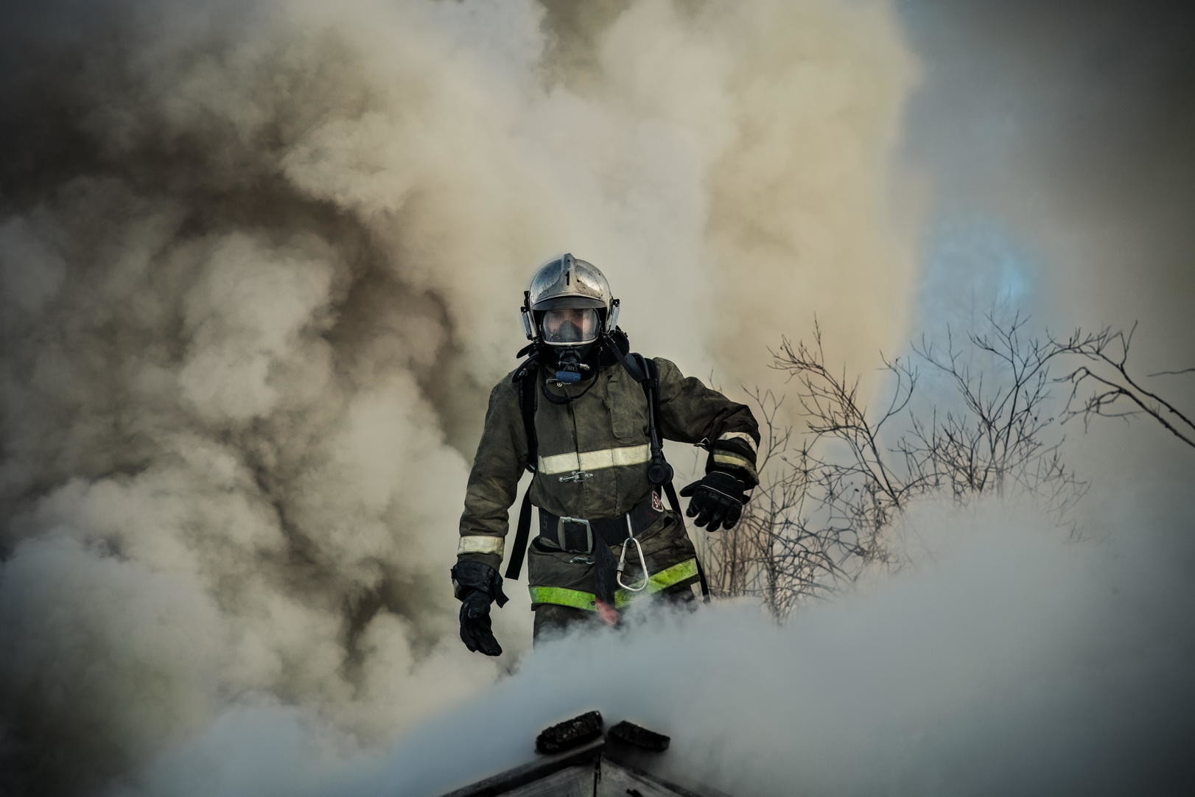

Главное управление МЧС России по Вологодской области объявляет
набор на службу (работу) по следующим должностям:

- Пожарный, водитель (образования не ниже полного среднего);
- Инспектор центра Государственной инспекции по маломерным судам (образование высшее);
- Инспектор, дознаватель управления надзорной деятельности и профилактической работы (образование высшее).

Требования к кандидатам:  - гражданство Российской Федерации;  - возраст от 18 до 40 лет;  - отсутствие судимостей;  - годность по состоянию здоровья;  - для водителей – водительское удостоверение категории «С».  По вопросу поступления на службу обращаться  по тел. (8172) 57-12-62, (8172) 57-11-80 (г. Вологда);  (8202) 26-16-27 (г. Череповец) | Социальные гарантии:  - удобный график работы;  - достойная заработная плата;  - отпуск продолжительностью от 28 календарных дней;  - обеспечение форменной одеждой;  - карьерный рост;  - бесплатное медицинское обслуживание и государственное страхование жизни и здоровья;  - обеспечение жильем (по отдельным категориям должностей);  - оплата один раз в год сотруднику и одному из членов его семьи стоимости проезда к месту проведения основного отпуска по территории Российской Федерации и обратно (по отдельным категориям должностей);  - льготная пенсия (по отдельным категориям должностей).

